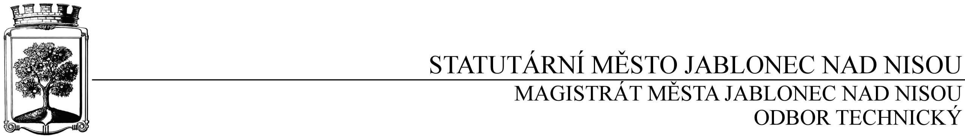

SMLOUVA O DÍLO

číslo SD/2020/0375

Objednatel Dodavatel
Statutární město Jablonec nad Nisou Název firmy: Severočeské komunální služby s.r.o.
Zastoupené: Mgr. Pavlem Kozákem adresa: Smetanova 91, Jablonec nad Nisou
adresa: Mírové náměstí 19, Jablonec nad Nisou PSČ 466 01
PSČ 466 01 IČ: 62738542
IČ: 00 262 340 DIČ: CZ 62738542
DIČ: CZ00262340 kontaktní osoba: Soňa Ježková
číslo účtu: 121451/0100 tel.: 493 645 127
bankovní ústav: KB Jablonec nad Nisou e-mail: sona.jezkova@mariuspedersen.cz
kontaktní osoba: Mgr. Barbora Šnytrová
tel.: 483 357 357
e-mail: snytrova@mestojablonec.cz

I.
Předmět smlouvy

Předmětem smlouvy je zajištění svozu bioodpadu v průběhu roku 2020, a to celkem v 17 termínech (soboty) vždy na 10 různých lokalitách. Konkrétní lokality a časové rozmezí pro umístění velkoobjemových kontejnerů na bioodpad budou zaslány technických zástupcem objednatele vždy minimálně 5 dní předem.
Pokud bude kontejner zaplněn méně než do poloviny, bude přesunut na další stanoviště, pokud bude zaplněn více než do poloviny, bude před přistavením na další stanoviště proveden jeho výsyp, případně bude přistaven jiný prázdný kontejner. Na velkoobjemových kontejnerech bude zřetelně uvedeno, že jsou určeny pouze na bioodpad.
Dodavatel zašle vždy do tří pracovních dnů po provedení svozu objednateli přehled o zaplnění kontejnerů na jednotlivých stanovištích. Dodavatel zajistí nejpozději v pondělí následující po svozu úklid na stanovištích v případě, že bude nějaký odpad odložen vedle kontejneru.

II.
Termín plnění/dodání

- Termín provedení prací: celkem 17krát v průběhu roku 2020 dle požadavků objednatele.
- Jakékoli prodlení v realizaci předmětu této objednávky je považováno za podstatné porušení smluvního vztahu, objednatel si v tomto případě vyhrazuje právo odstoupit od objednávky.

III.
Cena a platební podmínky

- Cena je stanovena do výše 830 Kč bez DPH za svoz jednoho kontejneru a 560 Kč bez DPH za přesun kontejneru na jiné stanoviště.
- Celková cena za provedené práce je po vzájemné dohodě stanovena do maximální výše 141 100,- Kč bez DPH (162 265,- Kč včetně 15 % DPH) za předpokladu provedení 170 svozů.
- Fakturovány budou pouze skutečně provedené práce.
- Příjem biologicky rozložitelného odpadu na překládací stanici bude fakturován dle přílohy č. 28 ke smlouvě o dílo č. 52-95-MHD ze dne 15. 5. 1995.
- Úklid stanovišť bude fakturován ve výši 800,- Kč/h bez DPH dle přílohy č. 28 ke smlouvě o dílo č. 52-95-MHD ze dne 15. 5. 1995.
- Při 14-ti denní splatnosti, (tj. minimální splatnost faktury), musí být faktura doručena na podatelnu MMJN Jablonec n.N. nejpozději do 3 dnů od data vystavení.
- Při delší splatnosti musí být faktura doručena nejpozději do 14-ti dnů před lhůtou splatnosti.
- Na faktuře je nutné uvést číslo objednávky a jméno kontaktní osoby objednatele.
- Na faktuře je nutné uvést DIČ objednatele.

IV.
Záruční doba

Dle platných právních předpisů, zejména zák. č. 89/2012 Sb., občanský zákoník.

IV.
Závěrečná ustanovení

1) Vztahy dle této smlouvy se řídí zák. č. 89/2012 Sb., občanský zákoník.

2) Tuto smlouvu lze měnit či doplňovat pouze písemnými dodatky podepsanými oběma stranami.

3) Tato smlouva bude uveřejněna v souladu se zák. č. 340/2015 Sb., o registru smluv. Obě smluvní strany prohlašují, že skutečnosti uvedené v této smlouvě nejsou obchodním tajemstvím a lze je zveřejnit stanoveným způsobem bez omezení či zvláštních podmínek.

V Jablonci nad Nisou dne: 26.06.2020 V Jablonci nad Nisou dne: 26.06.2020

…………………………….… ………………………………
Mgr. Pavel Kozák Zdeněk Faistaver
vedoucí odboru technického ředitel společnosti
Severočeské komunální služby s.r.o.

…………………………….…
Ing. Kamila Skřítková
pověřená vedením
oddělení správy místního hospodářství

